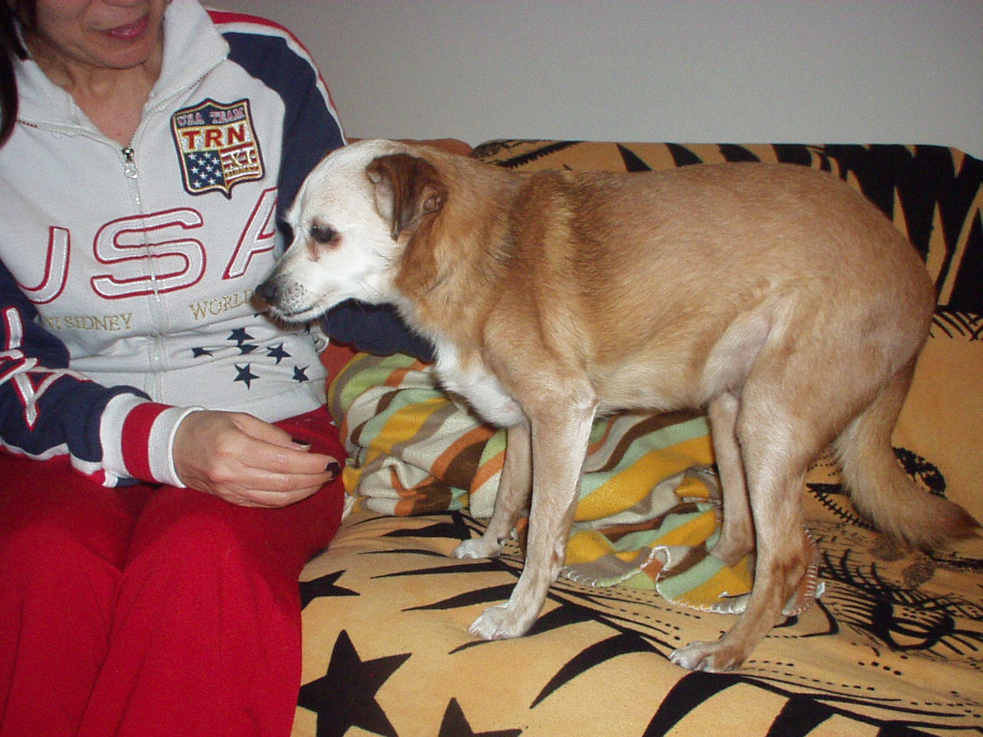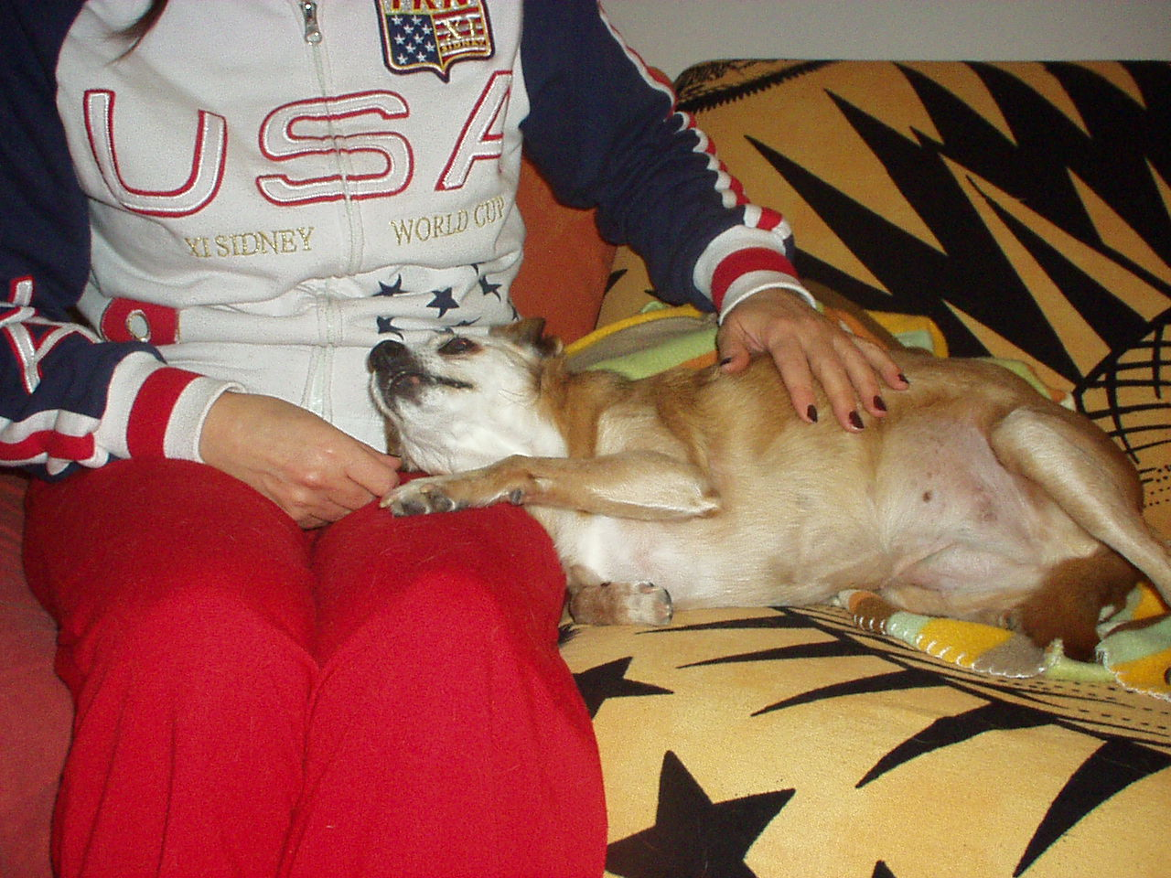

CHICCA ADOTTATA A 12 ANNI!!

Ecco la deliziosa Caramella, ora Chicca, dolcezza infinita assieme alla sua nuova padroncina.
Dopo una vita in famiglia si è ritrovata nel box di un canile, e ci sarebbe rimasta se qualcuno dal cuore grande non avesse deciso di accoglierla in casa (e sul divano!), incurante dell’età non più giovanissima.
Ora Chicca è la consolazione e la compagna adorabile della sua nuova amica umana, guardate con che occhi adoranti la guarda!

Il nostro sogno è che ci siano sempre più persone sensibili e desiderose di dare una seconda chance anche ai vecchietti del canile, ormai invisibili.

GRAZIE NUOVA FAMIGLIA DI CHICCA!

